2013-2014学年度中考物理二轮复习专题卷--电压(含2013年模拟试题,含答案和解析)

学校：___________姓名：___________班级：___________考号：___________
一、单选题()
1、如图所示，对基本测量仪器的操作和使用，正确的是( )
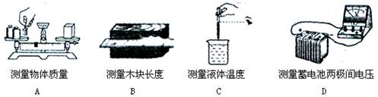

2、下列数据符合实际的是 （ ）
A．正常人的步行速度约4km/h | B．25寸彩电的功率约25W
C．洗澡水的适宜温度约60℃ | D．对人体安全的电压是36V

3、下列有关数据符合实际的是（ ）
A．一个电子的电荷量为1C
B．水在任何情况下的沸点都是100℃
C．对人体安全的电压是不超过220V
D．八中教室电视机正常工作时的电流约为0.5A[来源:学科网ZXXK]

4、如图所示，电源电压不变，开关闭合时，灯L₁、L₂能正常发光。突然，其中一只灯泡的灯丝烧断，则电表读数变化情况是（ ）
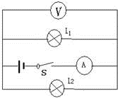
A．两电表读数都变大
B．两电表读数都变小
C．电压表读数不变，电流表读数变大
D．电压表读数不变，电流表读数变小

5、如图所示，当开关S闭合后，灯L₁、L₂发光．过一会儿，两灯突然熄灭，电压表有明显示数，由此现象判断电路的故障是（ ）
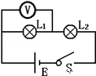
A．开关S接触不良 B．灯L₁断路 C 灯L₂断路 D．灯L₂短路

6、在如图所示的电路中，闭合开关后，电压表的示数将（ ）
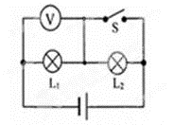
A．不变 | B．增大 | C．减小 | D．无法确定
[来源:学科网]
7、如图所示，选择合适的电表符号填入电路空缺处，要求：当开关S闭合后，灯泡L₁和L₂正常发光，则（ ）
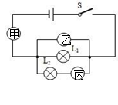
A．甲为电流表，乙为电压表，丙为电流表
B．甲为电流表，乙为电压表，丙为电压表
C．甲为电压表，乙为电压表，丙为电流表
D．甲为电压表，乙为电流表，丙为电流表

8、下列说法正确的是（ ）
A．负电荷定向移动的方向与电流方向一致
B．电阻箱不能准确读出连入电路的电阻值
C．铜线中的电流是靠自由电子定向移动形成的
D．电源是把电能转化为其他形式能量的装置

9、如图所示的电路中，闭合开关S，能用电压表测量L₁两端电压的正确电路是 ( )
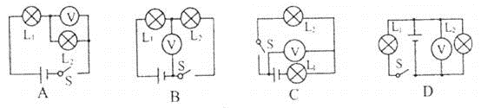

10、如图所示，当开关S闭合后，下列说法正确的是（ ）
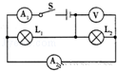
A．灯L₁与灯L₂是串联，且灯L₁被短路
B．电压表可测出灯L₁两端的电压
C．电流表A₁测的是灯L₁的电流
D．电流表A₂测的是灯L₂的电流

11、如图所示电路，当开关S闭合后，L₁、L₂均能发光，电流表、电压表均有示数．过一会儿电压表的示数变大，可能发生的故障是（ ）
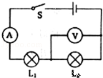
A．可能是L₁灯丝断了 | B．一定是L₁短路
C．可能是L₂灯丝断了 | D．一定是L₂短路

12、如图是某同学做实验时的电路图。闭合开关S后，发现灯泡L₁、L₂均不亮，电流表示数为零，电压表示数等于电源电压，则该电路中的故障是
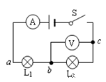
A．电源正极与a之间断路
B．a、L₁、b之间断路
C．b、L₂、c之间断路
D．c与电源负极之间断路

13、如图所示的电路中，当闭合开关后，两个电压表指针偏转均如图乙所示，则电灯L₁和L₂两端的电压分别是
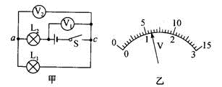
A．4.8v，1.2v | B．6v，1.2v
C．1.2v，6v | D．1.2v，4.8v

14、如图所示，当开关闭合时用电压表能测出灯L₁两端的电压的是（ ）
A．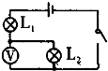 | B．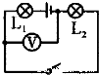 | C．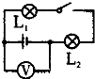 | D．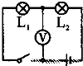

15、下图中，能正确测出灯L₁两端电压的是
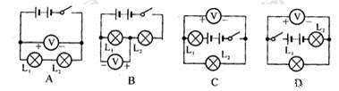

16、物理学习过程中，下列估测不合理的是（ ）
A．即将升入高中的你质量约为60kg
B．额定功率为150W的电冰箱每天的正常工作的耗电量约为3.6度
C．对人体的安全电压不高于36V
D．光在真空中的传播速度约为3×10⁸m/s

17、下列说法中符合生活实际的是（ ）
A．中学生的身高约160mm | B．一节干电池的电压1.5V
C．一节课的时间40s | D．书包的质量约4000kg

18、如图所示电路中，当开关S闭合时，电压表测的是（ ）的电压．
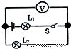
A．L₁ | B．L₂ | C．L₁L₂总电压 | D．电源和L₁

19、下列说法中不正确的是( )
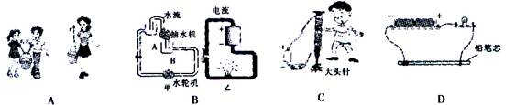
A．图A中大人提一桶水和两个小孩共同提这桶水静止不动，他们的力对水桶的作用效果相同
B．图B中由甲、乙两图可看出：抽水机能提供水压，电源能提供电压
C．图C中电磁铁吸引大头针的多少反映了电磁铁磁性的强弱
D．图D中的实验装置可以探究灯泡消耗的功率与电流的定量关

20、如图所示，灯泡 L¹ 比 L² 亮，电压表 V² 示数为 6V，下列说法正确的是（ ）
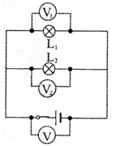
A．V1 示数为 6V | B．V₁ 示数大于 6V
C．V2示数小于 6V | D．V 2示数大于 6V

二、填空题()
21、家用电风扇应接入电压为 V家庭电路使用，电扇使用一段时间后，扇叶很容易粘上灰尘，这是因为扇叶转动过程中带上了 ，具有 的性质，所以灰尘被吸在扇叶上．

22、小雷按图甲所示的电路进行实验，当闭合开关用电器正常工作时，电压表V₁和V₂的指针位置完全一样，如图乙所示，则L₁两端的电压为 V，L₂两端的电压为 V。
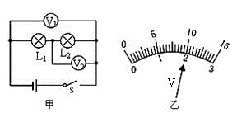

23、我们家庭中的电视机正常工作的电压为 V，它与家中其它用电器是__________连接的。

24、如图所示，灯L₁和L₂是________联的，电压表测的是________ 两端的电压；若电源电压是8V，电压表示数是3V，则灯L₁两端的电压是________ V，L₂两端的电压是________V。
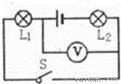

25、如图所示，甲、乙是电流表或电压表。当开关S闭合后，要使电阻R₁、R₂并联，甲表是____________，乙表是_____________。
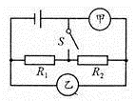

26、完成下列单位换算：
（1）36V =＿＿＿＿ mV = ＿＿＿＿＿kV；
(2)2MΩ = ＿＿＿＿＿＿ kΩ= ＿＿＿＿＿＿＿Ω.

27、家庭电路的电压是 V，对人体的安全电压是不高于 V。电路中的电视机、电冰箱、电脑等用电器之间的连接方式是 联。影响导体电阻大小的因素有 、 、 和 。

28、如图所示的电路中，电压表所用的量程不明，当电路闭合后，V₁和V₂的示数分别如图所示。则V₁用的量程是 V，小灯泡L₁两端的电压是 V。
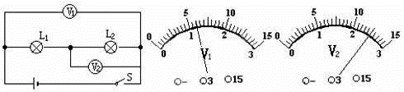

29、家庭照明电路的电压是___________；大量实验表明，导体的电阻是导体本身的一种性质，它的大小决定于导体的材料、 ___ 和横截面积。

30、我们家庭中的电视机正常工作的电压为 V，它与家中其它用电器是 连接的(选填“并联”或“串联”)．[来源:学科网ZXXK]

三、实验题(注释)
31、如图所示，在两个“○”内选填“灯泡”和“电流表”的符号，使两灯组成并联电路．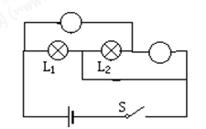

32、如图所示，电源电压为6V，两只电表均完好，开关闭合后，发现只有一只电表的指针发生偏转，据查电路中只有一个灯泡出现了故障，若是电压表指针发生偏转，则故障是 ；电路矫正后，若电流表和电压表示数如图所示，则此时滑动变阻器的阻值为 ．
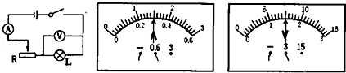

33、实验室中，常用托盘天平来测物体的 。在“探究平面镜成像的特点”实验中，采用 作为平面镜。在“用电流表、电压表测电阻”实验中，电流表应与待测电阻 ，电压表应与待测电阻 （均选填“串联”或“并联”）。

34、（1）灯泡 L¹、L² 规格相同，按图所示电路图连接图的电路，要求滑动变阻器接入电路中的电阻值最大
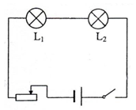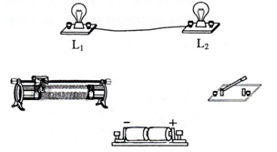
（2）正确连接电路后，闭合开关，观察不到亮灯发光，将一根导线接在 L¹ 两端时，观察到 L² 会发光，据此猜想有可能是两灯的实际电功率太小，也可能是 L¹ 断路。扼要写出确定上述哪一个猜想正确的检测过程。
检测方法 | 观察到的现象 | 得出的结论
（3）更换元件后，两灯发光，小明用一个电压表分别测图电路中两灯电压：如图所示，将电压表正确接在 L² 两端（电路的其他部分没有画出），电压表示数如图所示，则 L² 两端电压为____V。为了测 L¹ 的电压，把图 24 中的导线 M 的左端从 a 接线柱改接到 b 接线柱。这样能测出L₁ 的电压吗？________。原因是：
________________________________________________________________。
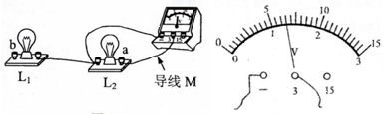

35、如图是四种工具的测量结果：
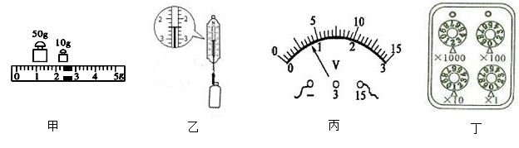
（1）如图甲所示，被测物体质量为 g；
（2）如图乙所示，弹簧测力计的示数为 N；
（3）如图丙所示，电压表的示数为 V；
（4）如图丁所示，电阻箱的示数为 Ω。

四、作图题()
36、（1）在图中的○里填上适当的电表符号，闭合电键S，使两只灯泡能同时发光。
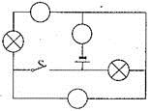
（2）用笔画线将图中的三孔插座、开关、螺口灯泡等未接好的元件的导线连接好
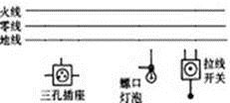
（3）工人站在地面上，用如图所示的滑轮组向下用力将木箱A提起，画出滑轮组绕绳情况.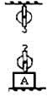

37、（6分）如图24，试设计一个电路，两个灯泡串联，用一个电流表测量通过其中一个灯泡的电流，用电压表测它两端的电压，并在右侧的方框内画出相应的电路图。
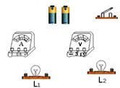 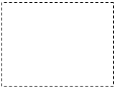

38、在图中的〇里填上适当的电表符号，闭合电键S使L₁和L₂两灯都能同时发光。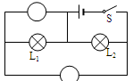

39、在图○内填入电流表或电压表，使灯发光。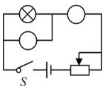

40、在图中的○里填上适当的电表符号，填上后要求两灯并联，电路能正常工作。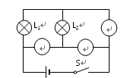

五、计算题()
41、某校物理兴趣小组设计了一种“电子秤”，实际上是压力测量仪，用它来称量物体的重量，其原理结构如图13所示。图中A为金属片，B为金属板，R₁=24Ω, R₂是最大值为72Ω的滑动变阻器，电源电压为12V不变。问：
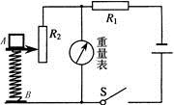
⑴图中的重量表应该用什么电表改装？R₁的主要作用是什么？
⑵当金属片A上放重物、开关S闭合时，请说明电子秤称量物体重量的原理。
⑶当称量物体重量达到最大值时，R₂两端的电压是多少？

42、在图1所示的电路中，电源电压保持6伏不变， R₁的阻值为10欧。闭合电键S，电压表的示数如图2所示。
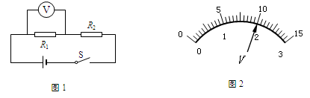
⑴ 求通过电阻R₁的电流。
⑵ 求电阻R₂的阻值。
⑶ 现有阻值分别为2欧、10欧、50欧、100欧的四个定值电阻，请选择其中一个定值电阻替换电路中的电阻R₂，要求：电压表选择合适的量程后，闭合闭合开关S，能使电压表指针偏离到图所示电压的一半。
请判断：所提供的四个定值电阻是否符合要求，若有符合，请具体说明是___________电阻，并指出电压表所选用的量程；若不符合，请说明理由。

43、如图所示，L₁、L₂及A、B两点间的电压分别为U₁、U₂和U_{AB}，它们之间的关系如何？若已知U_{AB}="6" V，U₁="3.8" V，则U₂等于多少V？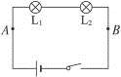

44、 如图为小艺同学通过实验获得的定值电阻A和小灯泡B的I—U图象，根据图象提供的信息，求：
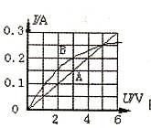
（1）小艺认为小灯泡的电阻随着电压的增加而变大，你认为对吗？请说明理由。
（2）元件A的阻值为多大？
（3）若将它们并联，接在5V的电源上，电路中的总电流为多大？
（4）若将它们串联，接在某电源上，电路中的总电流是0.15A，电源电压是多大？
[来源:学科网ZXXK]
六、简答题()
45、（1）一同学在做测定电阻实验中将完好的电流表、电压表、变阻器接入电路中，当接通电键时电压表示数相当于电源电压，电流表示数过大，请分析一下原因。
（2）小明和小刚为一件事争论起来。小明说：“零摄氏度的水和零摄氏度的水蒸气的温度是一样的，因此，它们的内能是一样的。”小刚说：“不对，它们的内能是不一样的。”你认为他俩谁说得对？说出你的理由。

46、比较是一种重要的科学方法。请你将电流表和电压表进行比较，写出它们的一两种相同点和不同点。

47、．张峰有一个标准的电压表，它有0～3V和0～15V两个量程。用它测量由两节干电池串联组成的电池组的电压时，接线正确，但他读出的读数是10V，这显然是错误的。
（1）请你说出他出现错误的原因。
(2) 实际电压应是多少伏特？

48、（5分）普通家庭电路的电压为220V，普通工业生产的动力线路电压为380V，这样高的电压能用实验室常用的电压表测量吗？你知道一般用什么测量它们吗？

49、小红家的录像机使用几年后，如今蓄电池的正负极已经模糊不清，你有办法利用电压表帮助小红判断出蓄电池的正负极吗？

50、电鳗是生活在南美洲的一种鱼，它在猎取食物时可以放出400 V到600 V的高压电。在它的身体中有百分之八十的细胞可以产生电，通常每个细胞长0.1 mm，产生0.14 V的电压，产电细胞的电压这么小，电鳗为什么能放出600 V的高压？你能用学过的物理知识解释其中的原因吗？

七、综合题()
51、物理课后，小南和小雄将一块铜片和一块锌片插入西红柿，做成了一个“西红柿电池”. 小南和小雄想探究“西红柿电池的电压大小与哪些因素有关”，小雄说：“可能与两金属片之间的距离有关”，小南想了想说：“也可能与两金属片插入西红柿的深度有关”. 为了验证猜想是否正确，他们找来了电压表，连成了如图所示的电路.
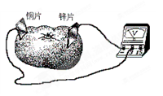
（1）请你选择其中一个猜想，并提出验证的方法：
（2）目前人们乱扔废旧电池的现象非常普遍，请你针对这种现象，给有关部门提出一条合理建议：_____________________________________________

试卷答案
1.【解析】A中测物体的质量时将物体放在了天平的右盘，且用手取拿砝码，应该将物体放在天平的左盘，用镊子取拿砝码，故A不对；B中测量木块的长度时的方法是正确的；C中测量液体的温度时，温度计不能取出来读数，取出来读数时，温度计的示数变发生变化了；D中测量蓄电池的电压时，电压表的正负接线柱的接法不对，故C、D也不对。
2.【解析】
试题分析：A、正常人步行的速度在1.1m/s=1.1×3.6km/h≈4km/h．此选项符合实际；
B、一般电视机的功率在100W到200W之间．此选项不符合实际；
C、人体正常体温在37℃左右，洗澡水的温度只能略高于体温，不可能达到60℃．此选项不符合实际；
D、大量经验证明，只有不高于36V的电压对人体才是安全的．此选项不符合实际．
故选A．
考点：速度与物体运动；温度；电压；电功率．
点评：物理学中，对各种物理量的估算能力，是我们应该加强锻炼的重要能力之一，这种能力的提高，对我们的生活同样具有很大的现实意义．
3.【解析】
试题分析：一个电子的电荷量为1.6×10⁻¹⁹C；水在1个标准大气压下的沸点是100℃，但水的沸点与气压有关，气压变化水的沸点也会变化；对人体安全的电压是不超过36V；电视机正常工作时的电功率约为110w故电流约为0.5A。答案A正确。
考点：物理量的估测
4.【解析】
试题分析：这是一个并联电路，电流表测干路电流，电压表测电源电压，当其中一只灯泡的灯丝烧断时，干路电流要变小，而电压还测电源电压，不变。选项D正确。
考点：电路
5.【解析】
试题分析：若开关S接触不良，两灯都不亮，相当于S断开，电压表应无示数，故A错；当L₁断路时，电压表测量的电压近似为电源电压，且由于电压表内阻很大，通过L₂的电流很小L₂不亮，符合题意，B对；L₂断路时，电压表无示数，不符合题意；L₂短路时，电压表测得是电源电压，有明显示数，灯L₁会更亮。
考点：电路分析，电路故障判断。
6.【解析】
试题分析：这是一个串联电路，开关闭合前，灯L₁和L₂是串联，电压表测的是L₁两端的电压，而电源电压等于L₁和L₂两端电压之和，开关闭合后，灯L₂被短路，电压表测电源电压，所以示数增大，选项B正确。
考点：电路
7.【解析】
试题分析：要确定圆圈中的电表符号，首先要弄清电压表和电流表的正确使用方法：电流表要串联在电路中使用，而电压表要与被测用电器并联；甲在干路中，与电源串联，因此为电流表；乙与灯L₁并联，因此是电压表；而丙与L₂串联在同一支路中，因此为电流表。
考点：电压表和电流表的使用
8.【解析】
试题分析：电荷的定向移动形成电流，定向移动的电荷可以是正电荷，可以是负电荷，可以是正负电荷向相反方向定向移动形成电流。但是物理学规定正电荷定向移动的方向为电流的方向。负电荷定向移动的方向与电流方向相反，铜线中能够自由移动的是自由电子。故A错误，C正确。而电阻箱是能准确读出连入电路的电阻值；电源是供电的装置，是把其他形式能量转化为电能的。故B、D都错误。
考点：电流的形成和方向 电阻箱 电源的能量转化
9.【解析】
试题分析：观察图A、图B、图C，电压表均与L₂并联，测量的是L₂两端的电压，不合题意；观察图D，电压表与L₁、L₂都是并联，能测量L₁两端的电压，D对。
考点：串并联电路知识，电压表的使用，读图能力。
10.【解析】开关S闭合后，灯L₁与灯L₂并联，电流表A₁测量干路电流，电流表A₂测量通过电灯L₂的电流，电压表既测量灯L₁两端的电压，又测量灯L₂两端的电压，还测量电源电压．故AC错误，BD正确。
考点：电路的等效问题。
11.【解析】
试题分析：闭合开关，灯泡都能发光，电流表、电压表有示数，说明电路正常．电压表示数增大，原因有两个：与之并联的导体断路，与之串联的导体短路．
A 如果灯泡L₁灯丝断了，整个电路断路，电流表、电压表示数都为零．此选项不符合题意；
B 如果灯泡L₁短路，电压表测量电源电压示数增大；但灯泡L₂断路时，电压表也会测量电源电压示数增大．此选项不符合题意；
C 如果灯泡L₂灯丝断了，电压表测量电源电压示数增大．此选项符合题意；
D 如果灯泡L₂短路，电压表相当于与导线并联示数减小为零．此选项不符合题意．
考点：电流表、电压表在判断电路故障中的应用
点评：使用电压表判断电路故障的作法是：将电压表与导体并联，如果电压表有示数且较大，说明并联的导体断路；如果无示数，说明其它导体断路或并联的导体短路．
12.【解析】
试题分析：在串联电路中电流表示数为零，说明电路是开路；电压表示数等于电源电压，说明从b点到电源正极、从c点到电源负极是通路，在b、c两点之间有断路．A、如果电源正极与a之间断路，则电压表无示数，不符合题意，故A错；
B、如果a、L₁、b之间断路，则电压表无示数，不符合题意，故B错；
C、如果b、L₂、c之间断路，则电流表无示数，电压表通过灯L₁、闭合的开关、电流表和导线接在电源的两极上，电压表的示数等于电源电压，符合题意，故C正确；
D、如果c与电源负极之间断路，则电压表无示数，不符合题意，故D错．
故选C．
考点：本题考查电流表、电压表在判断电路故障中的应用
点评：解决本题的关键是熟知电流表和电压表的示数情况判断串联电路的故障：电流表示数为零说明故障是开路，电压表有示数，说明开路在电压表的两接线柱之间．
13.【解析】
试题分析：此题中两个灯泡是串联的电压表V₁测量的是电源电压，电压表V₂测量的灯泡L₁两端的电压。在串联电路中，总电压等于各个部分的电压之和。所以电压表V₁的示数大于电压表V₂的示数， 电压表V₁用大量程来读数，为6v，电压表V₂用小量程来读数，为1.2v。灯泡L₁两端的电压是1.2v，灯泡L₂两端的电压是6v-1.2v=4.8v。故选D
考点：串联电路电压规律、电压表
14.【解析】
试题分析：电压表要并联在被测电路的两端。在选项A中两个灯泡串联的，电压表测量的是灯泡 L₂两端的电压；在B选项中两个灯泡也是测量，电压测量的也是灯泡 L₂两端的电压；选项AB不合题意；在选项C中，两个灯泡是串联，电压表测量的电源电压，不合题意；在D选项中当开关闭合时用电压表能测出灯L₁两端的电压，故选D。
考点：电压表
15.【解析】
试题分析： 电压表要并联在被测电路的两端，电流要从电压表的正接线柱流入，从负接线柱流出。在A选项中，电压表测量的是电源的电压，在B选项中电压表并联在灯泡L₁两端，但是电压表的正负接线柱接反；在C选项中，电压表并联在灯泡L₂两端；在D选项中电压表测量的是灯L₁两端电压。故选D。
考点：电压表
16.【解析】
试题分析：不同物理量的估算，有的需要凭借生活经验，有的需要简单的计算，有的要进行单位的换算，最后判断最符合实际的是哪一个．
A、中学生的质量在50kg左右，该选项数据合理，不符合题意；
B、电冰箱是间歇式工作的家用电器，压缩机并不是不停地工作，因此它每天的耗电量很小，大约0.5度左右，该选项数据不合理，符合题意；
C、经验证明，不高于36V的电压才是安全的，该选项数据正确，不符合题意；
D、光在真空中的传播速度约为3×10⁸m/s，该选项数据正确，不符合题意．
考点：质量的估测；光的传播速度与光年；电压
点评：本题中特别注意B选项，按照电功的计算公式W=Pt计算结果是正确的，但是要考虑电冰箱的实际工作情况，这就要求学生要具备一定的生活经验
17.【解析】
试题分析：不同物理量的估算，有的需要凭借生活经验，有的需要简单的计算，有的要进行单位的换算，最后判断最符合实际的是哪一个
A、成年人的身高在170cm左右，中学生的身高比成年人小一些，在160cm=1600mm左右．此选项不符合实际；
B、一节干电池的电压为1.5V．此选项符合实际；
C、一节课的时间一般在40min～50min之间．此选项不符合实际；
D、一只母鸡的质量在2.5kg左右，书包的质量在2.5kg左右．此选项不符合实际．
考点：长度的估测；质量的估测；时间的估测；电压
点评：物理学中，对各种物理量的估算能力，是我们应该加强锻炼的重要能力之一，这种能力的提高，对我们的生活同样具有很大的现实意义．
18.【解析】
试题分析：从电路图中可以看出，当S闭合，电压表并联在L₂两端，因此电压表测量L₂两端的电压．
考点：电压表的使用
点评：本题考查电压表的连接与使用，会分析电路图确定电压表并联的用电器是关键，简单判定方法：走电流，通过电压表的电流与通过谁的电流并着走，就是测量谁的电压
19.【解析】D中的装置是通过移动铅笔芯上的滑片来改变电路中的电阻，从而控制灯泡的亮或暗的，它只是定性说明灯泡电功率的变化情况，不能说明电功率与电流的定量关系。
20.【解析】并联电路各支路电压相等，等于电源电压，所以电压表示数都等于电源电压6v。电压分配和灯的亮暗没有直接关系，亮暗有他们实际发光的电功率决定。
21.【解析】
试题分析：家庭电路的电压是220v，家用电风扇应接入电压为220V家庭电路使用，电扇使用一段时间后，扇叶很容易粘上灰尘，这是因为扇叶转动过程中带上了电荷，具有吸引轻小物体的性质，所以灰尘被吸在扇叶上．
考点： 摩擦起电
22.【解析】
试题分析：由图可知，电路是由两个电灯串联而成，V₁测电源电压，V₂测L₂两端电压，而两表指针一样，说明V₁选的是大量程，V₂的是小量程，则V₁的示数为10V；V₂示数为2V；又因为串联电路两端电压等于各部分电压之和，则灯L₂两端电压为2V；灯L₁两端电压为10V-2V=8V。
考点：串联电路的电压规律和电压表的使用
23.【解析】
试题分析：我国家庭使用交流电源电压标准为220V，家用电器正常工作电压通常为220V，电视机与其他电器即可单独工作又可同时工作，互不影响，采用并联方式连接。
考点：我国家庭用电电压标准，用电器连接方式，物理知识与生活的联系。
24.【解析】
试题分析：若闭合开关，灯L₁、L₂首尾顺次连接，是串联；电压表接在用电器L₁两端，测的是L₁两端电压，电压表示数是3v，则L₁两端电压是3v，电源电压是8v，则L₂两端电压等于8v-3v=5v。
考点：电压表，串联电路电压规律。
25.【解析】
试题分析：要使电阻R₁、R₂并联，R₁、R₂需要首尾分别连接，图中R₁右端与R₂左端已经连接，R₁左端与R₂右端必须连接，观察图中R₁左端与R₂右端被乙表连接，乙表必须相当于导线，电流表内阻很小相当于导线，乙表是电流表；如果甲表是电流表，电路被短路，所以甲表是电压表。
考点：并联电路连接，电流表、电压表内阻特点。
26.【解析】
试题分析：电压的国际主单位是V常用单位有mV 、μV。换算关系是：1V=1000mV、1mV=1000μ。电阻的国际主单位是Ω常用单位有MΩ、kΩ。换算关系是：1MΩ="1000" KΩ、1 kΩ="1000" Ω。
考点：单位换算
27.【解析】
试题分析：家庭电路的电压是220V，对人体的安全电压是不高于36V。电路中的电视机、电冰箱、电脑等用电器之间的连接方式是并联。电阻是导体对电流的阻碍作用，影响导体电阻大小的因素有导体的材料、长度和横截面积。
考点：电压、电阻
28.【解析】
试题分析：观察电路图：V₁测量的是电源电压（等于小灯泡L₁两端电压与L₂两端电压之和），V₂测量的是L₂两端电压，所以V₁的示数大于V₂的示数；观察V₁和V₂表盘示意图，V₂指针偏转角度大于V₁指针偏转角度，可判定V₁使用的是大量程，V₂使用的是小量程，观察表盘示意图可见电压表只有0-3与0-15两个量程，V₁用的量程是0-15（15）v, V₂用的量程是0-3（3）v，读出V₁的示数为6v，V₂的示数为2.5v, L₁两端电压等于6v-2.5v=3.5v。
考点：电压表使用技能：方法、量程、读数，串联电路电压关系。
29.220V；长度。
30.220 并联
31.
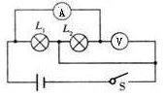
32.【解析】
试题分析：电流表指针不发生偏转，则电路存在断路，电压表指针偏转，说明电压表与电源两极相连，电压表并联电路之外电路不存在断路，则与电压表并联的灯泡断路；
由图示电流表可知，其量程是0～0.6A，分度值是0.02A，示数为0.3A，由图示电压表可知，其量程是0～3V，分度值为0.1V，示数为1.5V；
滑动变阻器两端电压U_{滑}=U﹣U_{L}=6V﹣1.5V=4.5V，∵I=，∴滑动变阻器接入电路的阻值R==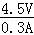=15Ω；
考点：电流表、电压表在判断电路故障中的应用；欧姆定律的变形公式
点评：本题考查了电路故障分析、求滑动变阻器阻值，根据电路故障现象分析电路故障原因；对电表读数时要先确定其量程与分度值，然后再读数；应用串联电路特点及欧姆定律可以求出滑动变阻器接入电路的阻值
33.质量；玻璃板；串联；并联；
34.【解析】（1）两灯泡为串联，滑动变阻器接线方式一上一下，要是滑动变阻器的阻值最大，就要使得滑片远离下端接线柱（2）两盏灯完全一样，之前用一根导线接在两端，发光，故障可能是两灯的实际电功率太小。电路只能满足一盏灯发光，也可能是断路。但是反过来用一根导线接在两端如果发光说明没有断路，那就是两灯实际电功率太小。如果不亮，那就是断路。
（3）电压表读数注意量程分度值。电压表接线柱注意是电流从正接线柱进从负接线柱出。本来M接的是正极，换过去接b点就结成电源负极了。电压表会反偏。
35.（1）62.4（2）2.4（3）4 （4）2010
36.（1）从上到下分别是电流表，电流表和电压表；（2）三孔插座的最上面的孔是接地线的，灯泡和开关是串联的，开关接在灯泡和火线之间。（3）承担物体重力的绳子段数是两段。
37.如图所示。实物连接图和电路图各3分，共6分。
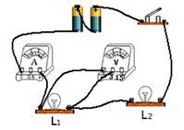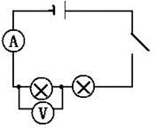
38.
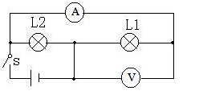
39.
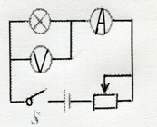
40.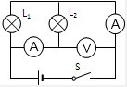
41.电压表， 略 9V
42.（1）0.2A（2）20Ω（3）2Ω和50Ω符合要求
43.2.2V
44.（1）灯越亮，灯丝温度越高，则灯丝的电阻就越大；（2）20Ω（3）0.5A
（4）4.5V
45.（1）滑动变阻器两个接线柱都接在金属杆上了（2）各有一定的道理．
对于不同的物体来说，内能的大小不但和物体的温度有关，还与物体的质量有关．零摄氏度的水和零摄氏度的冰的温度是一样的，但是它们的质量不一定相同．所以它们的内能可能相同，也可能不同．因此他们的说法各有一定的道理．
46.相同点：（1）使用前都应检查指针是否指零 （2）、若有两个量程，一般都先用大量程“试触”（3）接入电路时，都应使电流从正接线柱流入，从负接线柱流出不同点：（1）电流表要串联在电路中，电压表要并联在电路中；（2）电流表不能将两接线柱直接接到电源的两极上，电压表可以将两接线柱直接接到电源的两极上
47.(1)应该用0~3 V的量程测，可是却按0~15 V的量程记录。(2)实际电压为2 V。
48.
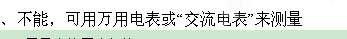
49.把电压表和开关串联到蓄电池的两端，用开关进行试触，如果电压表的指针向左偏，则与电压表正接线柱连接的是电源的负极；如果指针向右偏，则与电压表正接线柱相连接的是电源的正极。
50.电鳗的每个细胞相当于一个电池，这些细胞电池是串联的，提供的电压是各细胞提供的电压之和，只要串联的细胞电池个数足够多，就可以达到600 V的高压。
51.（1）略
（2）集中收集处理，回收有用金属和药品

